安装尺寸/Mounting Dimension

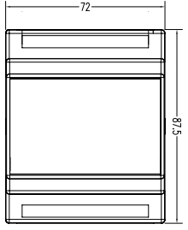
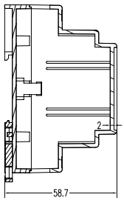

参数 | Specifications | 技术指标/Technique
输入范围 | Output specifications | 0.4~6mV/v
显示窗口 | Display | 单排6位LED
显示精度 | Display accuracy | 1/10000
传感器激励电压 | Sensor excitation voltage | 5VDC±2%，100mA（最多6只350Ω的传感器）
电源供给 | Power supply | DC: 10V--30V
工作温度范围 | Operation temp range | -30~60℃
防护等级 | IP Class | IP64
A/D性能 | A/D performance | 24位，Delta-Sigma方法
输出速率 | Output rate | 10 、40、640、1280次/秒
波特率 | Baud rate | 1200、2400、4800、9600、19200、38400、57600、115200
耐电压 | Withstand voltage | 在2000V AC50/60Hz下1分钟
周围环境 | Surrounding environment | 温度：-10~55℃；存储-25~65℃ 湿度：35~85%RH；存储35~85%RH
开关量 | Switching value | 3点晶体管输出、24V/1A带载能力，2路输入
协议类型 | Protocol type | Modbus RTU和自由协议
通讯输出 | Communication output | 同时支持RS232和RS485
选配规格
模拟量输出 | Analog output | 0~±10V、0~20mA、4~20mA；分辨率1/3000  （可加TEDS功能）
特点与用途/Features & Applications
在同等价位的产品中，速度更快，可达1280次/秒。同时客户在选型过程中，可在基本款基础上选择添加TEDS、模拟量等功能。此控制仪的比较器也比较灵活，比较方式多样，用户可自己搭建比较模式。

